# 參考資料

<https://zh.wikipedia.org/wiki/%E9%80%9A%E8%A8%8A%E5%9F%A0>

<https://ningselect.com/30752/58/>

# 簡介

>是一種經由軟體建立的服務，

在一個電腦作業系統中扮演通訊的端點（endpoint）。

>每個通訊埠都會與主機的IP位址及通訊協定關聯。

通訊埠以16位元數字來表示，這被稱為通訊埠編號（port number）。

>位於傳輸層的通訊協定通常需要指定埠號。

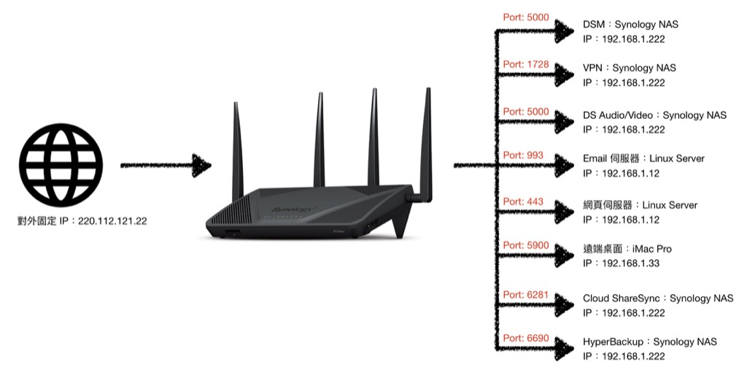

# 如何設定通訊埠轉發

(未完) https://ningselect.com/30752/58/